Pôdohospodárska platobná agentúra pripravila formuláre k podávaniu žiadosti na doplnkovú vnútroštátnu platbu na dobytčie jednotky na rok 2022 aj vo formáte PDF. Žiadatelia, ktorí majú staršie verzie MS Office, alebo disponujú len voľne dostupným Office, môžu korektne vytlačiť a prípadne aj elektronicky vyplniť tieto formuláre. Vyplnenie formulárov je možné prostredníctvom „Nástroje“ a následne „Vyplniť a podpísať“.
(Obr. 1). – ponuka Nástroje a nástroj Vyplniť a podpísať
Po aktivovaní Nástrojov - Vyplniť a podpísať je možné vkladať do dokumentu text, ktorý je potrebné umiestniť do príslušných častí formuláru. Veľkosť písma je možné zmenšiť menšou ikonou písmena A a zväčšiť väčšou ikonou písmena A.
(Obr. 2). – príklad už zapísaného PSČ a pripravené na zápis obce
V prípade, že chcete doplniť krížik, stačí kliknúť do príslušného štvorčeka, potom kliknúť na tri bodky a následne na možnosť „X“.
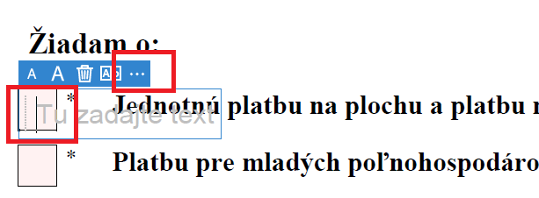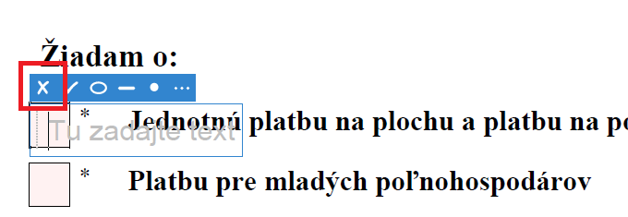

V prípade, že je „X“ príliš veľké, viete ho zmeniť malým „A“:
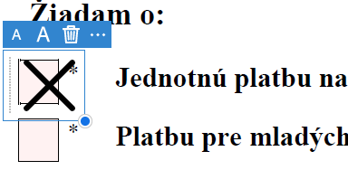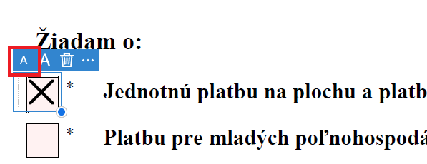

Ak chcete krížik vymazať, použite „delete“ alebo ikonku „kôš“:
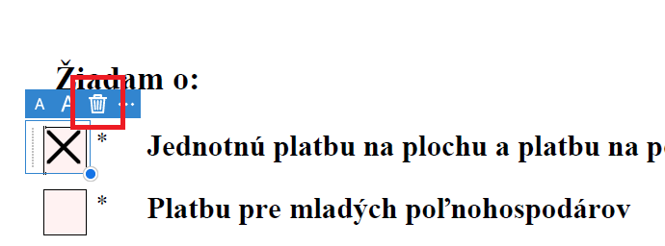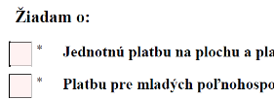

Takto vyplnený formulár je možné uložiť, vytlačiť, ako aj nahrať ako prílohu mailu pri elektronickom podaní a aj elektronicky podpísať.

